Влияние формы неровностей на свойства спекл-картин в отраженном излучении

Денисенков Валентин Сергеевич
Аспирант

Михайлов Данил Алексеевич
Аспирант
Институт общей физики им. А.М. Прохорова Российской академии наук, Москва, Россия

E-mail: denisenkov.valentin@gmail.com

Интерференционные картины, возникающие при отражении от поверхностей с большим числом статистически распределенных рассеивающих объектов, - спеклы – изучаются довольно давно. Анализ спекл-картин позволяет определять шероховатость поверхностей [1,2], напряжение и смещение поверхности [3], а также, например, скорость потока крови в капиллярах [4]. Большинство моделей, существующих на данный момент, описывают спекл-картины, образующиеся при отражении от оптически однородных поверхностей, либо при прохождении через слой прозрачного вещества. При этом рассматривается влияние размера рассеивателей, либо распределения рассеивателей по размерам, на свойства получаемых спекл-картин. В то же время очень мало внимания уделяется форме рассеивателей (например, форме шероховатостей на отражающей поверхности)
В данной работе представлено исследование влияния формы шероховатости на зависимость параметров спекл-картин, возникающих в отраженном излучении, от структурных свойств поверхности, а именно от размеров шероховатости. Были проведены как экспериментальное исследование, так и численное моделирование, результаты которых затем сравнивались между собой.
***
В экспериментальной части данной работы были проведены исследования влияния формы шероховатости на поверхности на зависимость параметров спекл-картин от размеров шероховатостей на поверхности. Были проведены серии экспериментов с образцами, изготовленными из стекла и меди, с заранее известными размерами шероховатости на поверхности (образцы шероховатой поверхности). Размеры шероховатости были дополнительно измерены на профилометре. Результаты представлены на Рис. 1.

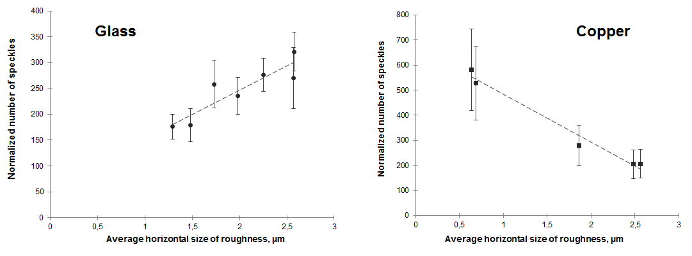
Рис. 1. Экспериментальные зависимости количества спеклов от размера шероховатости для образцов из меди и стекла.

Полученные экспериментальные зависимости показывают существенное различие для образцов из стекла и меди. Данный факт не находит объяснения в рамках существующих теорий, так как согласно им зависимости для поверхностей со схожими размерами шероховатостей должны быть одинаковыми.
Помимо экспериментального исследования, было также проведено численное моделирование процесса формирования спекл-структур. Численное моделирование проводилось для двух форм шероховатости на поверхности – линейной, когда спад от максимума до минимума шероховатости происходит по линейному закону, и параболической, когда спад происходит по квадратичному закону. Результаты численного моделирования представлены на Рис. 2.
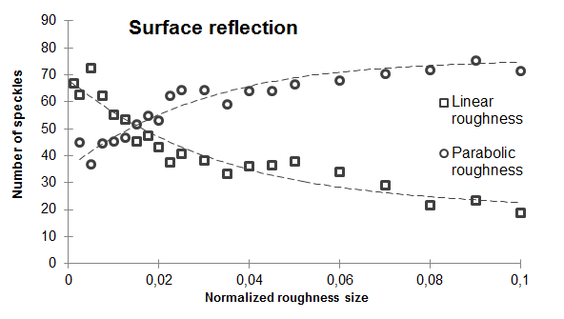
Рис. 2. Результаты численного моделирования зависимости числа спеклов от размера шероховатости, нормированного на диаметр пучка.
Полученные результаты позволяют сделать вывод, что различие в экспериментальных зависимостях для стекла и меди может быть вызвано разной формой шероховатости, что является следствием особенностей подготовки образцов.
***
Проведенное исследование показывает, что для успешного развития практических применений методик на основе спекл-анализа, необходимо более глубокое понимание механизмов образования спекл-картин. Данное исследование показывает существенную роль формы шероховатости на поверхности в процессе формирования спеклов в отраженном свете, что не учитывается в существующих моделях.

Литература
- Persson, U., “Real time measurement of surface roughness on ground surfaces using speckle-contrast technique”, Opt. Las. Eng. 17(2), 61-67 (1992).
- Persson, U., “Measurement of surface roughness on rough machined surfaces using spectral speckle correlation and image analysis”, Wear 160, 221-225 (1993).
- Yamaguchi, I., “Encoder and strain gauge using laser speckle”, Opt. Las. Eng. 11, 223-232 (1989).
- Briers, J. D., Webster, S., “Laser speckle contrast analysis (LASCA): a nonscanning, full-field technique for monitoring capillary blood flow”, J. Biomed. Opt. 1(2), 174-179 (1996).
- Ruffing, B., “Application of speckle-correlation methods to surface-roughness measurement: a theoretical study”, J. Opt.Soc.Am.A 3(8), 1297-1304 (1986).
- Elson, J. M., Bennett, J. M., “Vector scattering theory”, J.Opt.Eng. 18, 116-124 (1979).

